Señores: | CONFIPETROL S.A.S |  |  | OC/OS: | 42891 _ 12/09/24
Encargado: | NATALIA CHACÓN SERNA | Fecha Informe: | 29-Oct-2024 | Planta: | CENIT-GALÁN II
Proyecto: | PXQ ACTIVIDADES MECÁNICAS PARA LA ADECUACIÓN, REPARACIÓN DE BASES, SOPORTES Y GROUT DE NIVELACIÓN DE LA UNIDAD 8469D.
Equipo: | Sistema de Bombeo Vertical | Ref/Tag: | BB8469D

CONTENIDO
1. GENERALIDADES 2
1.1. Objetivo 2
1.2. Alcance contractual 2
1.3. Personal involucrado 2
1.4. Materiales e insumos principales 2
2. CONDICIÓN INICIAL 3
3. ALCANCE DESARROLLADO 4
3.1. Aseguramiento del área 4
3.3. Medición y referenciación posicional del Sole Plate 4
3.4. Desarrollo técnico 5
3.4.1. Acondicionamiento de la cimentación 5
3.4.2. Posicionamiento del nuevo Sole Plate 5
3.4.3. Nivelación y verificaciones posicional del sole plate 8
4. ORDEN Y ASEO DEL EQUIPO Y ÁREA INTERVENIDA 8
5. RECOMENDACIONES 9
6. ANEXOS 9
7. CONTROL DE CAMBIOS 9

GENERALIDADES

Objetivo

Desarrollar la instalación monolítica con grout epoxico a la placa de apoyo y tambor de bomba vertical de tag BB8469D de la planta GALAN II-CENIT EN BARRANCABERMEJA.

Alcance contractual

El servicio se limitó al desarrollo de las siguientes actividades:

A. Suministro de herramientas, materiales y personal para la instalación de platina de apoyo “Soleplate” y tambor de bomba en cimentación existente de la unidad de bombeo vertical 8469D de la planta de Galan II de CENIT en Barrancabermeja, considerando tornillos de nivelación de Ø1”, las platinas de nivelación de 13 mm y la nivelación de precisión de los componentes.

B. Suministro de herramientas, materiales y personal certificado para desarrollar el anclaje monolítico con grout epoxico Chockfast Red de las placas de nivelación y la platina de apoyo de unidad de bombeo vertical 8469D de la planta de Galan II de CENIT en Barrancabermeja*. La altura y posición del Soleplate considera el mismo nivel de las unidades de bombeo subsiguientes 8469 A-B-C.

*Desviaciones expuestas durante el desarrollo de alcance contractual con llevaron a suspender indefinidamente el desarrollo del alcance contratado.

Personal involucrado

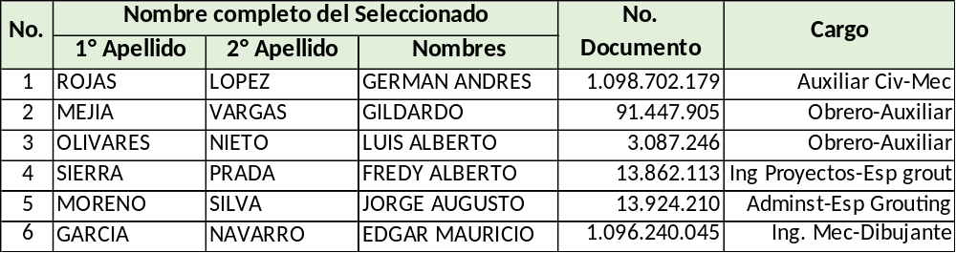

Materiales e insumos principales

Los productos o materiales para el desarrollo las actividades ejecutadas dentro del alcance del contrato en referencia fueron los siguientes:
CANT | NOMBRE | DESCRIPCIÓN ESPECIFICA
800 cc | Resina epoxica Liquida. | Anclaje adhesivo epoxico bi-componente por inyección que proporciona altos valores de carga y resistencia de 12000 psi.
300 cm3 | Acero Estructural A36 | Acero de calidad estructural de alta resistencia y baja aleación con la adición de microaleantes.
1,5 m | Varilla Roscada B7 ASTM A193 | Acero de Medio Carbono Aleado Tratado Termicamente, Ø1” _Rosca: Ordinaria (UNC)
8 und | Tuercas ASTM A-194 2H. | Tuercas de Acero templado medio carbono tratado y revenido. Para uso en servicio de alta presión y/o alta temperatura.
4 und | Arandelas F436 de ASTM 325 | Rondanas estructurales de alta resistencia utilizadas en conexiones estructurales, acero de aleación medio carbono.
24 und | Tornillo Cabeza Cuadrada UNC 5/8 X 5 | Tornillo prisionero de cabeza cuadrada ligeramente cónico, es utilizado cuando se requiere de un gran momento de apriete,suele permanecer firme en la punta al contacto con otra superficie.
20 m | Cinta de vinilo 50 x 2.5 | Cinta aislante de vinilo con gran adhesión y refuerzo elástico, resistencia a altas temperaturas y alta conformabilidad.

CONDICIÓN INICIAL

El sistema de bombeo vertical BB8469D, presentaba las siguientes condiciones iniciales:
- Cimentación de la bomba booster consistente y homogena, no proyecta grietas o fisuras, en ella, se proyectas cuatro (4) pernos de anclaje de diámetro de 1-1/4 in con una longitud expuesta de 16 cm, la tubería central colmada de agua y ubicada a 1 in por debajo de la superficie superior de la cimentación.
- El soleplate y el barril de bomba no cuentan con las disposiciones roscadas (solo orificios pasantes) para la ubicación de los tornillos elevadores o de nivelación.

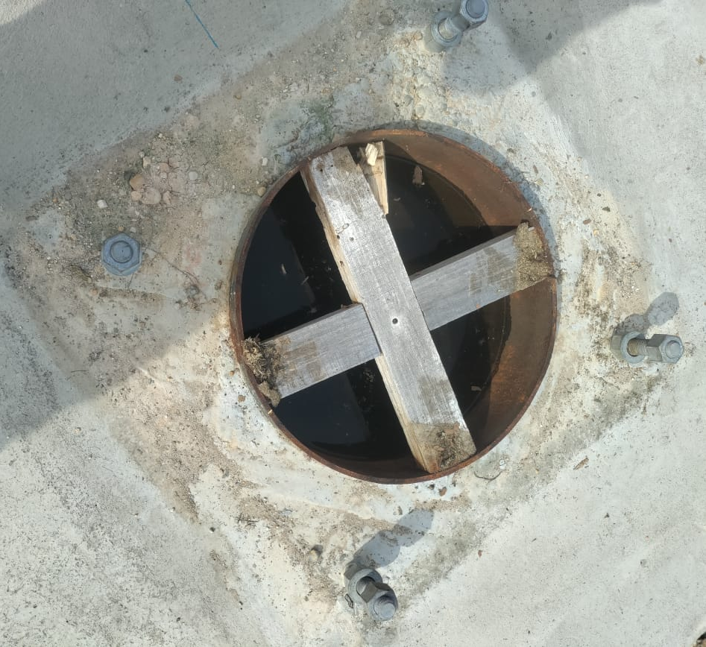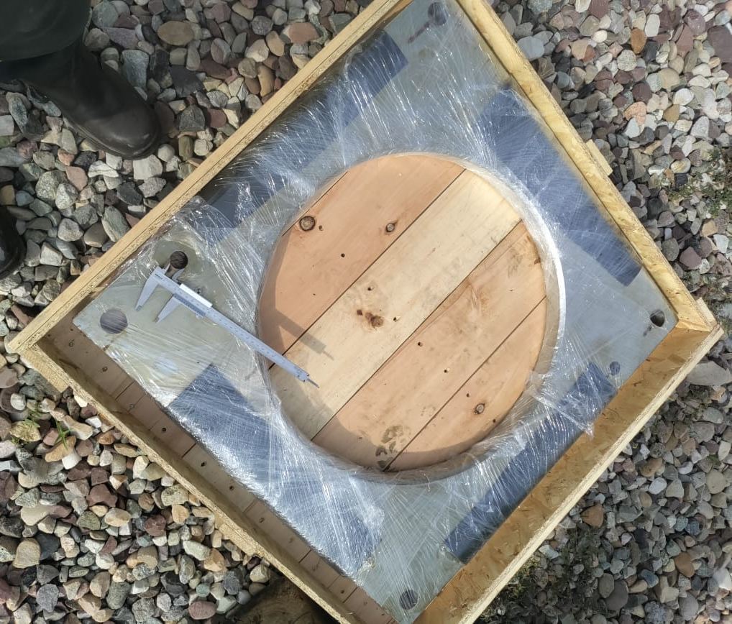
Cimentación de bomba BB8469D y Soleplate nuevo a instalar

ALCANCE DESARROLLADO

EQUIGRUP S.A.S, ejecuto a cabalidad las labores o actividades en ocasión al objeto contratado, en resumen:

- Preliminarmente se realizó la presentación de cronogramas, procedimientos, plan de trabajo, planos de diseños, identificación y elaboración de análisis de riesgos, seguridad industrial, salud ocupacional y medio ambiente, lista de recursos, herramientas, equipos y consumibles necesarios, charlas de inducción, divulgación de productos principales su manipulación, preparación y aplicación.

Aseguramiento del área
- Ubicación en sitio de equipos y herramientas, al igual que el extintor, botiquín de primeros auxilios con inmovilizadores y camilla.
- Instalación de cintas de precaución, avisos informativos, barrera de contención y restricción de acceso a personal ajeno al desarrollo de actividades sobre el sistema de bombeo.
- En el área se arma y ubica cubierta para el resguardo y manejo de la temperatura inferior a 30° C en la cimentación y demás superficies que entrarán en contacto con el Grout epoxico de apoyo y nivelación.

Medición y referenciación posicional del Sole Plate

- Medición vertical de los sistemas de bombeo contiguos BB8469B & BB8469C como referencia horizontal para la posición del soleplate del sistema BB8469D. El registro de condiciones se desarrolló con:

- Nivel Láser Combinado, sistema que permite con líneas láser horizontal y vertical auto niveladas hasta ±4º, y dos puntos de plomada centrados, determinar nivelación. Con este instrumento, se traslada la posición de los sistemas BB8469B & BB8469C con diferencias de hasta 3,5 mm entre ellos al nuevo soleplate, ver:

REGISTRO VERTICAL INICIAL DE SOLEPLATES
BB8469B |  | BB8469C *
PUNTOS DE MEDIDA | VALOR (mm) | PUNTOS DE MEDIDA* | VALOR (mm)
Altura A | 184,5 | A | 185
Altura B | 183 | B | 181,5
Altura C | 181 | C | 184
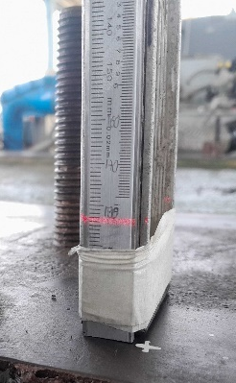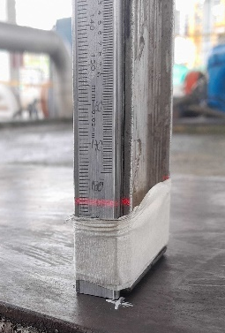
Altura presente en las placas de los sistemas B8469B-C

Desarrollo técnico

Acondicionamiento de la cimentación

- Delimitación y proyección de la nueva área sobre la cimentación a ocupar por el sole plate para demolerla lechada superficial y exponer el agregado.
- Verificación y comprobación de la cimentación. Se procede al acondicionamiento de la base de concreto, retirando la contaminación hasta encontrar sustrato firme, rugoso, compactado, limpio de polvo y grasas.

Posicionamiento del nuevo Sole Plate

- Sobre la cimentación se ubica la nueva placa de apoyo del sistema de bombeo BB8469D, garantizando su posición con los antiguos o existentes espárragos/tornillos de fijación.
- Definida la horizontalidad y verticalidad del sole plate se verifica la escasa proyección o longitud de los pernos de anclaje del sistema.

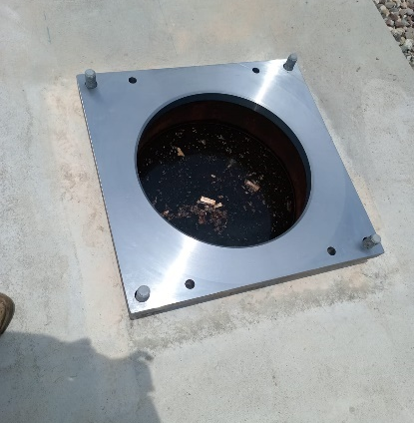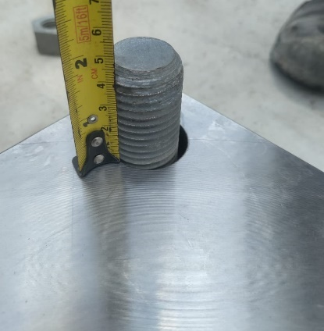
Proyección de anclaje del nuevo Sole Plate
- Debido a la escasez en la longitud libre de los actuales pernos de anclaje se nos solicita profundizar en la cimentación para exponer más extensión en los pernos de anclaje considerando que la posición a nivel del sistema de bombeo BB8469D quedará abajo de las referencias posicionales de los dos sistemas contiguos B8469B-C.
- Demolición de concreto de la cimentación profundizando 2”-2 ½” del nivel superior, mediante herramienta eléctrica de fuerza de impacto medio (25 J) y manual, procediendo con cuidado sobre la proyección de los actuales espárragos/tornillos de fijación.
- Terminada la demolición se confirma que la proyección enterada de los hilos de rosca de los actuales espárragos/tornillos de fijación es limitada y escasa.

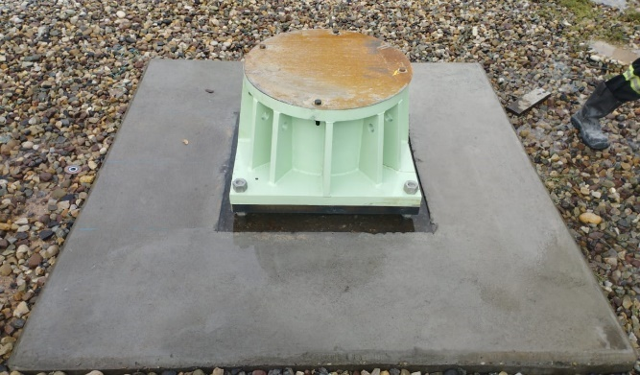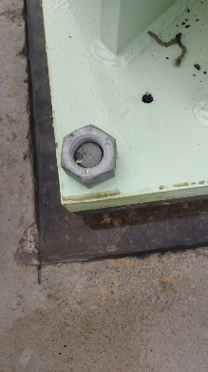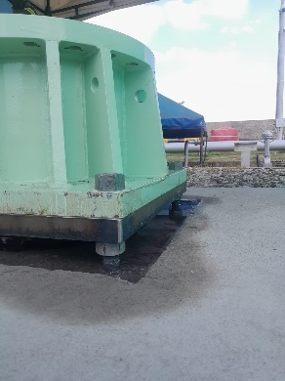
Límite de rosca inferior en pernos de anclajes y montaje de componentes para nivelación

- La elevación de la nueva platina de apoyo ya no concuerda con el valor promedio registrado y definido en el registro de los sistema de bombeo contiguos: COTA VERTICAL-1 183 mm. Se procede a nivelar de precisión el sole plate: longitudinal y transversalmente dentro de 100 micrómetros por metro (0.001 pulg. / pie) para confirmar y verificar las elevaciones y conexiones de tuberías de succión y descarga del sistema de bombeo.

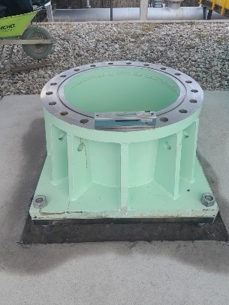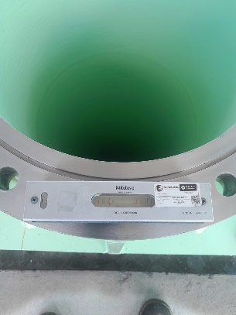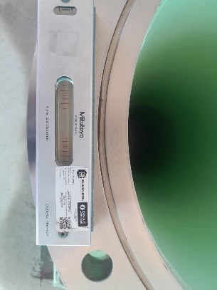
Nivelación del nuevo Sole Plate para verificaciones antes de grout
- Siendo insuficiente la posición de la tuerca final de apriete (Superior) de los pernos de anclaje para la correspondencia del estándar de montaje del sole-plate y el tambor de bomba, se nos solicita realizar una nueva demolición en la cimentación para profundizar más la elevación del sole-plate y así exponer más longitud libre a los cuatro (4) pernos de anclaje, procediendo a implementar para la nivelación de precisión del sistema de placas de nivelación y tornillos elevadores roscados en el sole-plate.
- Nueva demolición de concreto de la cimentación profundizando otras 2”-2 ½” del nivel superior, mediante herramienta eléctrica de fuerza de impacto medio (25 J) y manual, procediendo con cuidado sobre la proyección de los actuales espárragos/tornillos de fijación.
- Se da rugosidad, se limpia y extrae con la inyección de aire comprimido cualquier residuo de las superficies expuestas de la cimentación, posteriormente se posiciona nuevamente la nuevas placa-sole plate pre nivelándolas para a través de ellas ubicar las placas de nivelación.
- Las placas de nivelación se instalan en cada posición definidas con adhesivo epoxico con una resistencia mínima a la compresión de 12000 psi, dejando una longitud protegida para asentamiento de 1/4 in.

El grout epoxico liquido “ChockFast Red” con sus respectivos lotes de fabricación utilizados en el desarrollo las actividades, son los siguientes:
CANT | NOMBRE | DESCRIPCIÓN ESPECIFICA
(810 cc) | Grout Epoxico “ChockFast Red”  Número de lote utilizado*:  Resina No. 402093  Catalizador No. 401106 | Grout epoxico componentes liquidos, compuesto por:  1 Lata de resina de 0,8 gal.  1 Lata de catalizador de 0,4 gal.

Las placas de asentamiento para soporte y posicionamiento de tornillos elevadores son las siguientes:
ESPECIFICACIONES DE PLACAS
Material: | Acero aleado AISI 4140 |  | Diámetro: | 2,5 in
Especificación: | A36 de la ASTM. |  | Espesor total: | 0,5 in
Espesor para asentamiento: |  | 0,25 in | Empotramiento | 0,25 in

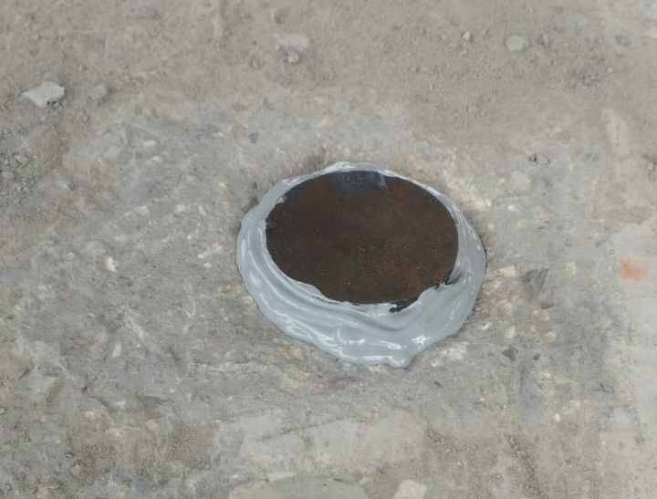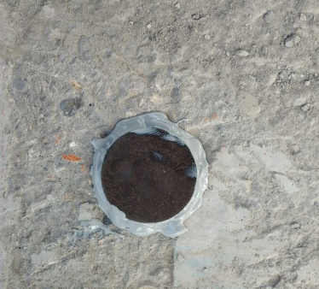
Instalación de placas de nivelación

Nivelación y verificaciones posicional del sole plate

- Fraguado el adhesivo epoxico de las placas de nivelación se procede en el área definida a garantizar que bajo la nueva placa se tenga una altura para un espesor de grout de mínimo 2 in.

- Al instalar nuevamente la platina de apoyo del sistema de bombeo se garantizó que bajo todo punto de la placa base/asiento, el grosor mínimo de grout epoxico estará en 2 in. Los tornillos de nivelación de la placa se asentarón sobre chapas de acero redondeadas. Se protegieron con cinta de vinilo y grasa las roscas de los pernos de anclaje para garantizar su elongación al ser sometido a tensión por ajuste y en los tornillos de nivelación facilitar su extracción.
- La elevación de la platina de apoyo se registró y definido con respecto al registro de vertical inicial: COTA VERTICAL- 195 mm, luego, se PRE-Nivelar el sole plate: longitudinal y transversalmente dentro de 0.001 pulg / pie.

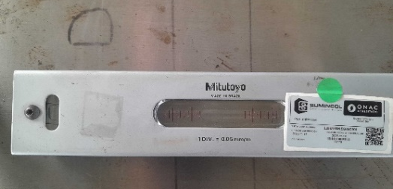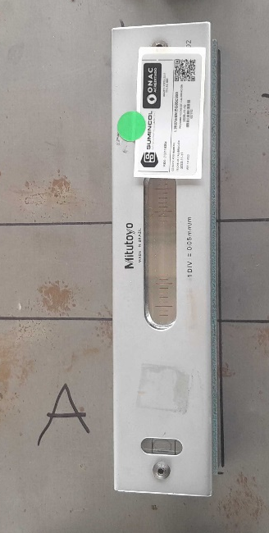
Elevación y nivelación del Sole Plate para verificaciones

- Debido a las verificaciones a realizar y desviaciones constructivas se nos solicita suspender la ejecución de labores hasta nueva orden.

ORDEN Y ASEO DEL EQUIPO Y ÁREA INTERVENIDA

Se aseguro de no dejar en la zona o área de trabajo intervenida materiales de desechos, escombros y madera que impliquen dificultad en la operación, en el tránsito de personal y vehiculas, para esto el área intervenida quedo igual a como fue entregada para realizar las actividades descritas en el presente procedimiento.

RECOMENDACIONES

Realizar los cambios, modificaciones y ajustes necesarios para dar cumplimiento a los documentos aprobados de ingeniería y las recomendaciones API686 para la construcción y montaje del sistema de bombeo BB8469D.

ANEXOS

Anexo1. Certificado #l26870 nivel 906-602_certf 0500037297001 vig181125.
Anexo2. Certificado de Conformidad #13615_Componentes liquidos CFR.
Anexo3. Materiales pernos, tuerca, arandelas, espárragos fact. D23-23880.

CONTROL DE CAMBIOS

VERSION | FECHAS | CAMBIOS
0 | 07/11/2024 | Emisión para revisión por el contratante y cierre
1 | 11/11/2024 | Incluye numero de lotes de componentes líquidos del Grout epoxico.
2
ELABORO |  | REVISO
  FIRMA |  |   FIRMA | FIRMA
NOMBRE: Fredy A. Sierra Prada |  | NOMBRE: Jorge Moreno Silva | NOMBRE:
CARGO: Especialista Grout |  | CARGO: Esp. Grout | CARGO:
APROBÓ
NOMBRE: |  | CARGO: | FIRMA:

